كيف تكتب إلهامات يلاشية؟

كتبه : فؤاد العطار

لقد مرّ بنا في مقال "القاديانية و التقوّل على الله سبحانه" كيف أخرجت القاديانية متقوّلين جدد من أمثال القادياني المدعو "منير أحمد عظيم" أمير ما يسمى بجماعة الأحمدية المسلمين. علماً أن معظم خلفاء القاديانية ادعو استقبال الوحي و الإلهامات أيضاً. و لأنه من المتوقع أن تبيض القاديانية بعض الدجالين الجدد من مدعي الإلهامات اليلاشية فإنه يسعدني أن أقدم للدجالين المبتدئين بعض الدروس الغلامية في اختراع الوحي اليلاشي.

الدرس الأول : افتح صفحة عشوائية من معجم "لسان العرب" و اختر الكلمات الغير شائعة ثم كوّن منها جملاً يلاشية عجيبة.
بهذه الطريقة يمكنك أيها الدجال القادياني المبتديء أن تقنع أتباعك من بني البنجاب بأنك ضليع في مفردات اللغة العربية لأن قليلاً من العرب أنفسهم سيستطيعون أن يعرفوا معنى تلك المفردات. و لكن احرص عند تكوين الجمل اليلاشية أن يكون معناها تافهاً يثير ضحكات القاريء لأن هذا جانب من جوانب الإعجاز اليلاشي.
أمثلة تطبيقية
راجعوا أية صفحة من صفحات كتاب الميرزا الإلهامي "سيرة الأبدال" لتروا بوضوح كيف كان الميرزا غلام أحمد القادياني يفتح صفحة من "لسان العرب" و يتخير كلمات غريبة معظمها من نفس الصفحة – و ذلك لضيق وقته فقد كان يقضي معظم يومه في الحمام – ثم ينسج الميرزا جملة حول تلك الكلمات و هكذا.
و قد اختار الميرزا موضوع "صفات المقربين" لكتابه و ذلك لتسهل عليه مهمة تكوين الجمل اليلاشية، حيث سترون أن كثيراً من الجمل الواردة في الكتاب جاءت على النسق التالي:
- هم يشبهون "س" و لا يشبهون "ص".
حيث ( س ) هي أية كلمة غير شائعة في "لسان العرب" تفيد معنى جميلاً و ( ص ) هي أية كلمة غير شائعة في "لسان العرب" تفيد معنى قبيحاً.
مثال رقم (1) : حرف الخاء في "لسان العرب"
و لنأخذ مثالاً هو صفحة 5 من كتاب "سيرة الأبدال" حيث استعمل فيها الميرزا صفحات حرف الخاء بكثافة من كتاب "لسان العرب".
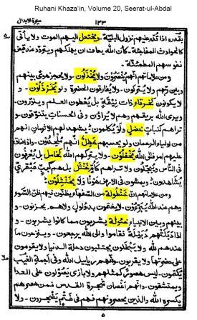

هل لاحظتم هذه الجمل اليلاشية اللطيفة ذات المعاني الرائعة:

- و تراهم كنبات خضل و لا يـُكلمون !!
- و لا تراهم كأم خنثل (الضبع) بل هم كبب (طفل سمين) عبقري يشاهدون.
- و يمشون في الأرض هوناً و لا يخنثلون (اشتقها الغلام من "رجل خنثل" و هو الرجل مُسْتَرْخي البطن).

مثال رقم (2) : حرف الصاد في "لسان العرب"
لنأخذ مثالاً آخر هو صفحة 6 من كتاب "سيرة الأبدال" حيث استعمل الميرزا هنا صفحات حرف الصاد بكثافة من كتاب "لسان العرب".
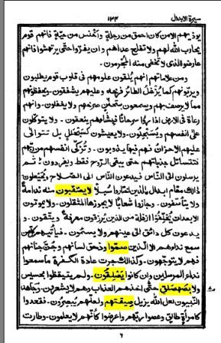

قد تبدو العملية سهلة و مسلية لكن عليكم أن تعلموا أن الأمر بحاجة إلى بعض الإبداع لكي تتمكنوا من جعل كل إلهام من إلهاماتكم مضحكاً و مسلياً إلى أقصى درجة.

الدرس الثاني : افتح كتاباً للشعر الجاهلي – ففي الغالب لن يتعرف عليه أتباعك البنجابيون - و اختر بيتاً من قصيدة أو شطراً منه ثمّ امزجه مع أحد آيات القرآن الكريم و ذلك لتكوين إلهام يلاشي.
أمثلة تطبيقية
هذه أبيات من معلقة لبيد بن ربيعة العامري، و قد اختار الميرزا شطرين من نفس القصيدة مع تعديل طفيف و مزجهما مع آيات من القرآن الكريم و ذلك لتكوين وحيين يلاشيين مختلفين.
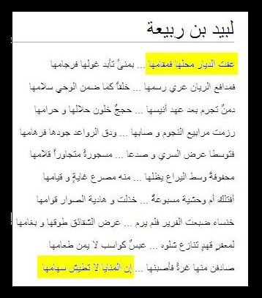

الوحي القادياني الأول: ((عفت الديار محلها و مقامها، تتبعها الرادفة)) – كتاب الوحي القادياني تذكرة بالترجمة الإنجليزية ص784.
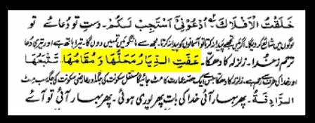

الوحي القادياني الثاني: ((إن المنايا لا تطيش سهامها. يا أيها الناس اعبدوا ربكم الذي خلقكم)) – كتاب الوحي القادياني تذكرة بالترجمة الإنجليزية ص935.
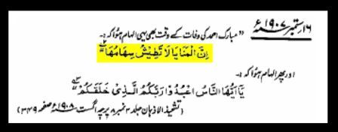
الدرس الثالث : القص و اللصق بدون تصرف
عزيزي الدجال القادياني المبتديء، تستطيع أن تلجأ إلى هذا الأسلوب إن كانت نوبات الإسهال و التبول طويلة و لا تجد الوقت الكافي لمزج النصوص مع بعضها، حيث بإمكانك أن تفتح أية صفحة من صفحات "لسان العرب" و تختار كلمة و تدعي أنها وحي من يلاش دون أن تضطر إلى وضعها في جملة يلاشية جميلة.
مثال تطبيقي

هذا مثال من الوحي القادياني الذي ادعاه الميرزا سنة 1898م:
((استلم المسيح الموعود الوحي التالي في 3 سبتمبر 1898م و قد تمت كتابة و تعليق هذا الوحي في المسجد المبارك: غثم غثم غثم له دفع إليه من ماله دفعة)) - كتاب الوحي القادياني تذكرة بالترجمة الإنجليزية ص319.

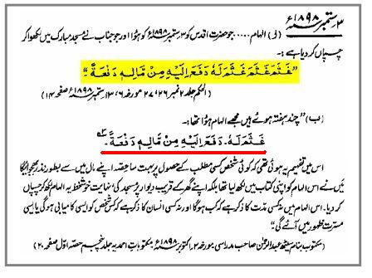

هل عرفتم معنى كلمة "غثم"؟ حسناً لنفتح معجم "لسان العرب" لمعرفة معنى هذه الكلمة:
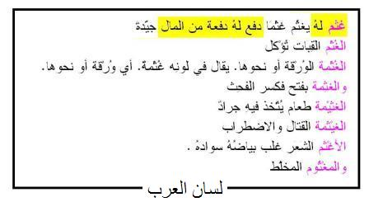

يا إلهي!! لقد عثرنا على الوحي القادياني كاملاً في معجم "لسان العرب"، يبدو أن الميرزا كان مستعجلاً في القص و اللصق هذه المرة فأخذ الكلمة و معناها أيضاً. و هذا من الأخطاء التي على الدجالين القاديانيين اللاحقين تلافيها في المستقبل.

و آخر دعوانا أن الحمد لله رب العالمين

فؤاد العطار
Anti_Ahmadiyya@yahoo.com
16 رمضان 1428هـ

